ВСЕРОССИЙСКАЯ ОЛИМПИАДА ШКОЛЬНИКОВ
ПО ОБЩЕСТВОЗНАНИЮ
МУНИЦИПАЛЬНЫЙ ЭТАП
9 КЛАСС

1. «Да» или «нет»? Внесите свои ответы в таблицу. Если вы согласны с утверждением, напишите «да», если не согласны, напишите «нет» (за каждый правильный ответ – 0,5 баллов; всего за задание – 5 баллов).

1.1. Функции государства – это основные направления деятельности государства, в которых выражаются его сущность и социальное назначение.
1.2. Оптация заключается в выборе гражданства при изменении государственной принадлежности территории.
1.3. Т. Гоббс считал, что подлинной свободы в гражданском обществе нет, так как в нем постоянно присутствует противоречие между частными интересами и властью, носящее всеобщий характер.
1.4. В философии Древнего Китая выделяют три основных периода: ведический, классический, конфуцианский
1.5. А. Маслоу утверждал, что следующая в иерархии потребность удовлетворяется после того, как полностью удовлетворена потребность предыдущего уровня.
1.6. Сенсуалисты усматривали критерий истины в непосредственной очевидности самих ощущений.
1.7. Осуществление, распоряжение, в том числе передача, залог, обременение цифрового права другими способами или ограничение распоряжения цифровым правом возможны как в информационной системе, так и путём обращения к третьему лицу.
1.8. Прогресс в обеспечении более высокого уровня жизни людей достигается благодаря увеличению объема и улучшению свойств свободных благ.
1.9. Рациональный выбор экономического субъекта предполагает сравнение затрат и выгод, связанных с имеющимися вариантами решений.
1.10. В рыночной экономике одной из функций государства является распределение ресурсов.

1.1 | 1.2 | 1.3 | 1.4 | 1.5 | 1.6 | 1.7 | 1.8 | 1.9 | 1.10

2. Что является лишним в следующих рядах? Выпишите это слово и обоснуйте свой выбор (за каждый правильный ответ с обоснованием – 2 балла; за каждый правильный ответ – 1 балл; всего за задание – 6 баллов).

2.1. Товарищество, акционерное общество, банк, производственный кооператив, унитарное предприятие.
Ответ
2.2. Кража, грабёж, мошенничество, присвоение или растрата, ограничение конкуренции.
Ответ

2.3. Джон Джей, Джордж Вашингтон, Джон Адамс, Томас Джефферсон, Александр Гамильтон, Джон Тайлер
Ответ

2.4. Эго-психология, селф-психология, интерсубъективный подход, теории объективных отношений, примордиализм
Ответ:

3. Что объединяет понятия, образующие каждый из представленных рядов? Дайте краткий ответ (за каждый правильный ответ – 1 балл; всего за задание – 3 балла).

3.1. Система льгот особо нуждающимся группам населения, установление минимального размера оплаты труда, материальные выплаты безработным, выплаты пенсий.
Ответ

3.2. Вещи, результаты работ, оказание услуг, нематериальные блага, бездокументарные ценные бумаги, цифровые права.
Ответ

3.3. «Единая Россия», «Либерально-демократическая партия России», «Справедливая Россия», «Родина», «Гражданская платформа», «Коммунистическая партия РФ»
Ответ
4. Решите логическую задачу (за правильный ответ на «Вопрос 1» – 1 балл; за правильный ответ на «Вопрос 2» – 1 балл; за правильное обоснование – 3 балла; всего за задание – 5 баллов).
«Разбитое окно»
Один из пяти братьев - Андрей, Витя, Дима, Толя или Юра - разбил окно.
Андрей сказал: «Это сделал или Витя, или Толя».
Витя сказал: «Это сделал не я и не Юра».
Дима сказал: «Нет, один из них сказал правду, а другой - неправду».
Юра сказал: «Нет, Дима, ты не прав».

Их отец, мнению которого можно доверять, уверен, что не менее трех братьев сказали правду.
Вопрос 1: Кто из братьев разбил окно?
Вопрос 2: Кто сказал неправду? Обоснуйте свой ответ

Ответ:
5. Решите экономическую задачу (за правильный ответ – 1 балл; за правильное обоснование – 9 баллов; всего за задание – 10 баллов).
Вы просчитываете вариант открытия небольшой фирмы по организации праздников с годовой выручкой 2500 тыс. руб. На фирме будут трудиться 4 работника с заработной платой 25 тыс. руб. в месяц. Годовая арендная плата за помещение составит 150 тыс. руб. Оборудование фирмы стоимостью 500 тыс. руб. будет приобретено частично за собственные средства, остальная часть в размере 300 тыс. руб. за счет кредита по ставке 15% годовых. Срок службы оборудования 10 лет. Стоимость сырья, материалов и прочих расходов составит 50 тыс. руб. в месяц. Процентная ставка по депозитам в банке – 10%. В данный момент вам предлагают работу менеджера в другой фирме с заработной платой 80 тыс. руб. в месяц. Является ли экономически целесообразным открытие фирмы? Приведите решение.

Ответ

6. Решите правовую задачу (за правильный ответ – 1 балл; за правильное обоснование – 7 баллов; всего за задание – 8 баллов).
Ранее не привлекавшаяся к административной и уголовной ответственности Мартышка 19.01.2019, зайдя в магазин ООО «Продукты леса» тайно похитила имущество, а именно напиток «Лесной эликсир» стоимостью 2300 рублей, принадлежащий магазину, после чего скрылась, распорядившись похищенным по своему усмотрению. В последующем, она была изобличена лесной полицией.

Вопрос: имеется ли в действиях Мартышки состав преступления? Ответ обоснуйте

Ответ
7. Укажите фамилии авторов и установите соответствие между авторами и их работами (за каждый правильный ответ – 1 балл; всего за задание – 8 баллов).

7.1.
1. 2. 3. 4.
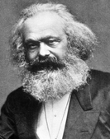
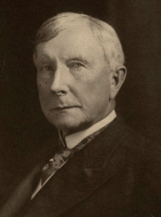
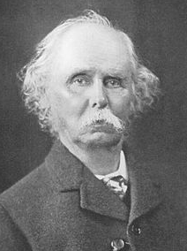
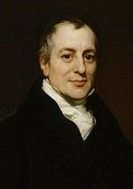

А) «Начала политической экономии и налогового обложения»
Б) «Принципы экономической теории»
В) «Капитал»
Г) «Искусство разбогатеть»
1. ____________ | 2. ____________ | 3. ____________ | 4. ______________

7.2.
1. | 2. | 3. | 4.
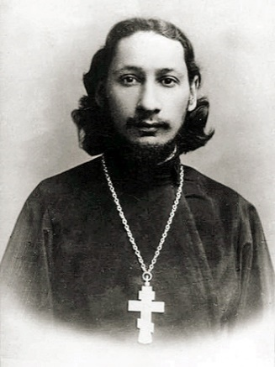 | 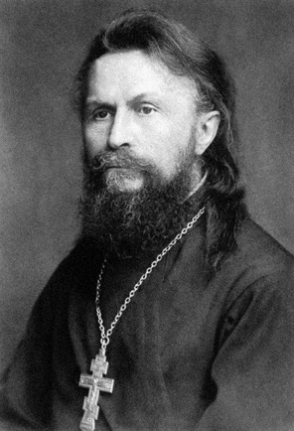 | 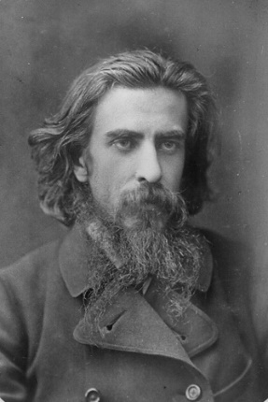 | 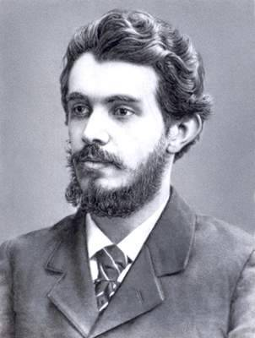
1. ____________ | 2. ____________ | 3. ____________ | 4. ______________

А) «Смысл творчества (Опыт оправдания человека)»
Б) «Столп и утверждение истины. Опыт православной теодицеи»
В) «Два града»
Г) «Оправдание добра. Нравственная философия»
8. Решите кроссворд (за каждый правильный ответ – 0,5 баллов; за полностью правильно решенный кроссворд – 5 баллов).
 |  |  |  |  |  |  |  |  |  |  |  | ⁶
 |  |  |  |  |  | ²
 |  |  | ¹ |  |  |  |  | ³
 |  |  |  |  |  |  |  |  |  | ⁷
 |  |  | ⁵
⁴ |  |  |  |  |  |  |  |  |  | ⁸
 |  |  |  |  |  |  | ⁹

По горизонтали: | По вертикали:
4. В гражданском праве РФ материальное благо, предоставляемое должником взамен исполнения обязательства в натуре кредитору  5. Философское и общественно-политическое течение, провозглашающее незыблемость прав и личных свобод человека  7. Простой категорический силлогизм (в узком понимании), в котором опущена какая-либо из посылок или заключение, которые не формулируются явно, а лишь подразумеваются в силу их очевидности  8. Совокупность религиозно-философских доктрин, призванных оправдать управление Вселенной добрым Божеством, несмотря на наличие зла в мире  9. Форма государственного правления, при которой одному лицу принадлежит неограниченная верховная власть. | 1. Главный труд немецкого экономиста Карла Маркса по политической экономии, содержащий критический анализ капитализма  2. Отражение свойств предметов объективного мира, возникающее в результате воздействия их на органы чувств и возбуждения нервных центров коры головного мозга.  3. Передаточная надпись на ценной бумаге, удостоверяющая переход всех или части прав по этому документу к другому лицу.  6. Банковский вклад, который размещается в банке на заранее оговоренных договором условиях хранения и начисления процентов.  7. Философско-методологическая дисциплина, исследующая знание как таковое, его строение, структуру, функционирование и развитие.

9. Задание для критического анализа текста (всего за задание - 50 баллов).

Вам предлагается текст, в котором отчетливо выражена идейная (мировоззренческая) позиция автора. Вы должны проанализировать его и выполнить следующие задания:

9.1. Определить и сформулировать идейную позицию автора текста.

9.2 Используя текст и имеющиеся у вас теоретические знания в области общественных наук, привести:

9.2.1 Не менее 3-х аргументов в обоснование данной идейной позиции.
9.2.2 Не менее 3-х аргументов в опровержение данной идейной позиции.

Текст

Общая черта коллективистских систем может быть описана, выражаясь языком, принятым у специалистов всех школ, как сознательная организация производительных сил общества для выполнения определенной общественной задачи. Одной из основных претензий социалистических критиков нашей общественной системы было и остается то, что общественное производство не направляется "сознательно" избранной единой целью, а ставится в зависимость от капризов и настроений безответственных индивидов.
Сказав так, мы ясно и недвусмысленно определяем основную проблему. Одновременно мы выявляем ту точку, в которой возникает конфликтная ситуация между индивидуальной свободой и коллективизмом. Различные виды коллективизма, коммунизма, фашизма и пр. расходятся в определении природы той единой цели, к которой должны направляться все усилия общества. Но все они … стремятся организовать общество в целом и все его ресурсы в подчинении одной конечной цели и отказываются признавать какие бы то ни было сферы автономии, в которых индивид и его воля являются конечной ценностью….
"Социальные цели", "общественные задачи", определяющие направление общественного строительства, принято расплывчато именовать "общественным благом", "всеобщим благосостоянием", "общим интересом". Легко видеть, что все эти понятия не содержат ни необходимого, ни достаточного обозначения конкретного образа действий. Благосостояние и счастье миллионов не могут определяться по единой шкале "больше -- меньше". Благоденствие народа, так же как и счастье одного человека, зависит от множества причин, которые слагаются в бесчисленное множество комбинаций. Его нельзя адекватно представить как единую цель: разве что как иерархию целей, всеобъемлющую шкалу ценностей, в которой всякий человек сможет найти место каждой своей потребности. Выстраивая всю нашу деятельность по единому плану, мы приходим к необходимости ранжировать все наши потребности и свести их в систему ценностей настолько полную, чтобы она одна давала основание для единственного выбора. Это предполагало бы существование полного этического кодекса, в котором были бы представлены и должным образом упорядочены все человеческие ценности….
Нас здесь не интересует вопрос, желательно ли существование такого полного этического кодекса. Можно ограничиться указанием на то, что до сегодняшнего дня развитие цивилизации сопровождалось последовательным сокращением областей деятельности, в которых действия индивида ограничивались бы фиксированными правилами….
Итак, всеобъемлющей шкалой ценностей мы не располагаем; более того, ни один ум не был в состоянии охватить все бесчисленное разнообразие человеческих нужд, соревнующихся из-за источников удовлетворения потребностей, определить вес каждой из них на общей шкале. Для нас несущественно, стремится человек к достижению цели для удовлетворения личной потребности, бьется за благо ближнего или воюет за счастье многих, т.е. нам не интересно, альтруист он или эгоист. Но вот неспособность человека охватить больше, чем доступное ему поле деятельности, неспособность одновременно принимать во внимание неограниченное количество необходимостей -- вот что важно, вот что существенно для нашего дальнейшего рассуждения. Будут ли интересы одного человека сосредоточены на удовлетворении его физических потребностей, будет ли он принимать деятельное участие в благоустройстве каждого, кого знает, -- та задача, которая поглотит все его внимание, будет лишь ничтожной частицей потребностей всех.
Это фундамент, и на нем строится вся философия индивидуализма. Мы не исходим из того, что человек по природе эгоистичен и себялюбив или должен стать таковым, что нам часто приписывают. Наше рассуждение отталкивается от того, что способности человеческого воображения, бесспорно, ограничены, что поэтому любая частная шкала ценностей является малой частицей во множестве всех потребностей общества и что, поскольку, грубо говоря, сама по себе шкала ценностей может существовать только в индивидуальном сознании, постольку она является ограниченной и неполной. В силу этого индивидуальные ценностные шкалы различны и находятся в противоречии друг с другом. Отсюда индивидуалист делает вывод, что индивидам следует позволить в определенных пределах следовать скорее своим собственным склонностям и предпочтениям, нежели чьим-то еще, и что в этих пределах склонности индивида должны иметь определяющий вес и не подлежать чьему-либо суду. Именно это признание индивида верховным судьей его собственных намерений и убеждений, признание, что постольку, поскольку это возможно, деятельность индивида должна определяться его склонностями, и составляет существо индивидуалистической позиции.
Такая позиция не исключает, конечно, признания существования общественных целей или скорее наличия таких совпадений в нуждах индивида, которые заставляют их объединять усилия для достижения одной цели. Но она сводит подобную коллективную деятельность к тем случаям, когда склонности индивидов совпадают; то, что мы называем "общественной целью", есть просто общая цель многих индивидов, или, иначе, такая цель, для достижения которой работают многие и достижение которой удовлетворяет их частные потребности. Коллективная деятельность ограничивается, таким образом, сферой действия общей цели. Часто случается, что общая цель не является собственно целью деятельности индивида, а представляет собой средство, которое разными индивидами используется для достижения разных целей.
Когда индивиды начинают трудиться сообща для достижения объединившей их цели, то институты и организации, которые создаются ими по ходу дела, например государство, получают свою собственную систему целей и средств. При этом любая созданная организация становится неким "лицом" среди прочих "лиц" (в случае государства -- более мощным, чем остальные) и для нее строго выделяется и ограничивается та область, в которой ее цели и задачи становятся определяющими. Ограничения в этой области зависят от того, насколько полного единодушия достигнут индивиды при обсуждении конкретных задач; при этом, естественно, чем шире сфера деятельности, тем меньше вероятность достижения подобного согласия. Некоторые функции государства встречают неизменно единодушную поддержку граждан; относительно других достигается согласие подавляющего большинства; и так далее, вплоть до таких сфер, где каждый человек, хотя и станет ожидать услуг от государства, будет иметь свое собственное мнение относительно их характера и содержания.
Мы можем доверять тому; что государство в своей деятельности направляется исключительно общественным согласием, только постольку, поскольку это согласие существует. Когда государство начинает осуществлять прямой контроль в той области, в которой не было достигнуто общественного соглашения, это приводит к подавлению индивидуальных свобод. Но этот случай не единственный. Нельзя, к сожалению, бесконечно расширять сферу общественной деятельности и не задеть при этом области индивидуальной свободы. Как только общественный сектор, в котором государство контролирует распределение средств и их использование, начинает превышать определенную пропорцию по отношению к целому, результат его деятельности начинает сказываться на всей системе. Пусть государство непосредственно регулирует только часть (хотя и большую часть) ресурсов -- результат принимаемых им решений сказывается на всей экономике в такой степени, что косвенно контроль задевает все. В Германии уже в 1928 г. столичные и местные власти контролировали напрямую больше половины национального дохода (по тогдашним официальным данным, до 53%), а косвенно -всю экономическую жизнь нации, и так было не только в Германии. При таких обстоятельствах не остается индивидуальной цели, достижение которой не ставилось бы в. зависимость от деятельности государства, и "общественная шкала ценностей", направляющая и регулирующая деятельность государства, должна учитывать все индивидуальные нужды.

Ответ

